软件系统的本质是复杂的，开发团队的任务就是制造出简单的假象。

复杂性：
软件的复杂性是其根本特征，原因在于：
问题域的复杂性：软件系统一般都是处理逻辑或业务规则比较复杂的问题
管理开发过程的困难性：不存在标准的流程，且现有的各种流程都只适合特定的团队、项目或者产品。
软件实现的灵活性：软件的实现是没有标准的，即便存在一些所谓的原则（如面向对象设计原则），这些原则也可以在进度或特定限制下妥协。
描述离散系统行为的问题：离散系统永远都只能是对连续过程的抽样和模拟，这就使得系统一直是从一个状态变到另一个状态，而这些状态又容易受到外部的干扰。

复杂系统的5个属性
层次结构：复杂系统的架构是它所有的组件以及这些组件之间的层次结构的函数。
相对本原：基础组件的选择或者说抽象取决于系统的观察者。
分离关注：注意组件内部作用与组件间作用的差异，以此来分离系统
共同模式：复杂系统具有共同的模式，因此组件的复用成为可能
稳定的中间形式：复杂系统是由简单系统演变而来的

小结：
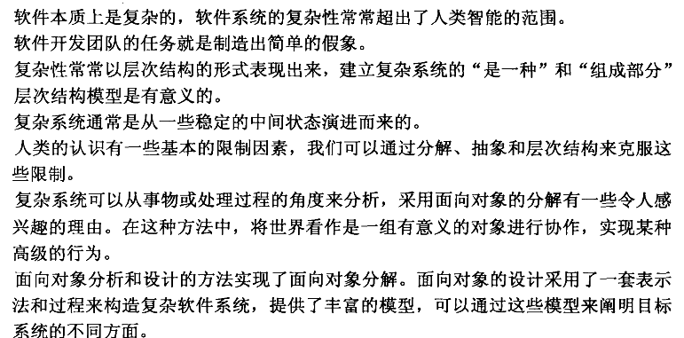

对象模型

如果一种语言对继承不提供直接支持，那么它不是面向对象的
面向对象设计应该展现系统的逻辑与物理模型、动态与静态特征
面向对象分析与设计的主要任务是，找出类和对象，构建对象模型。
对象模型的主要要素：抽象、封装、模块化与层次结构
对象模型的次要要素：类型、并发、持久

抽象关注接口，即可观察到的行为；封装关注这些行为的实现。
抽象描述了一个对象的基本特征,可以将这个对象与所有其他类型的对象区分开来，因此提供了清晰定义的概念边界，它与观察者的角度有关。
抽象关注一个对象的外部视图，用来分离对象的基本行为和实现。
抽象的两个原则：
最少承诺原则：对象的接口只提供它的基本行为
最少惊奇原则：抽象捕捉了某个对象的全部行为，不多也不少，并且不提供抽象之外的惊奇效果和副作用。
面向对象设计的核心问题是对于给定问题找出一组正确的抽象。

评判抽象的品质：
耦合：模块之间的关联强度应该是比较弱的，即低耦合
内聚：模块内的各个元素的联系时紧密的，即高内聚
充分性：类或模块应该记录某个抽象足够多的特征，从而允许有意义的、有效的交互
完整性：类和模块的接口记录了它的全部特征
基础性：只有访问该抽象的底层表现形式才能够有效的实现那些操作

小结：
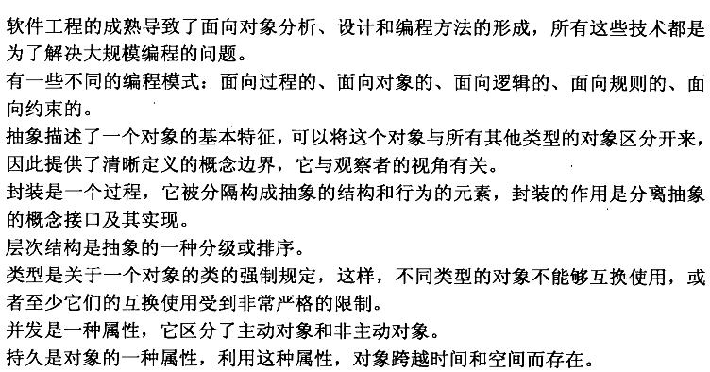

类和对象

对象
对象的状态
对象的行为
操作：提供的服务
角色和责任：协议
对象的标示符

一个对象的状态代表了它行为的累积效果

对象间的关系
链接（客户/服务提供者）
可见性
同步
聚合（整体/部分）

类的本质

类是一组对象
类的接口与实现
类的生命周期
类之间的关系
关联
继承
单继承/多继承
多态
聚合
依赖

小结：
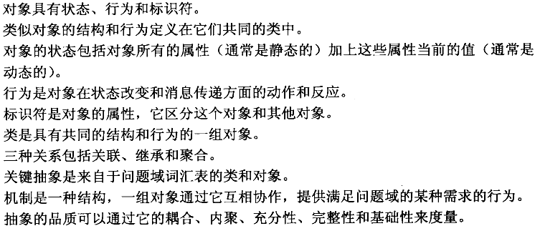

分类

分类是困难的，不存在完美的分类
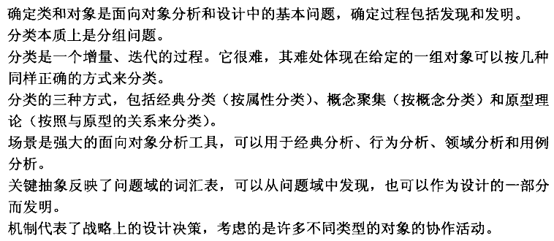

表示法

UML图：
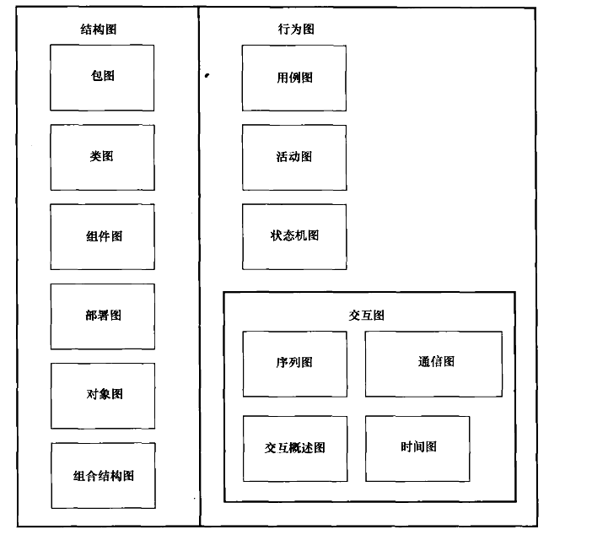

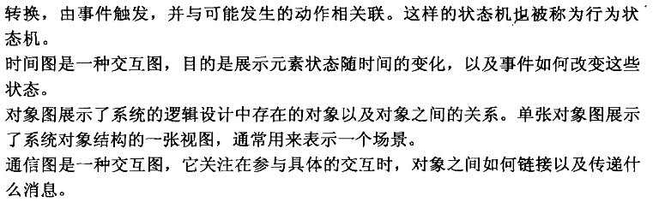

过程



实战

软件开发经理管理非技术风险
架构师管理技术风险

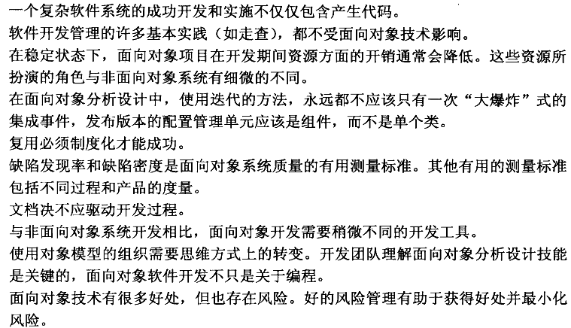

P218

